**SABOR – Sistema Automático de Búsqueda, Ordenes y Reservas**

**"Reserva, pide y disfruta con SABOR."**

**03/04/2025**

**Juan Felipe Velasquez**

**Gabriel José Durango**

**Miguel Ángel Sánchez**

**Versión del Documento 1.0**

**Tabla de contenido**

Contents

1. Requisitos 4

1.1. Requisitos Funcionales 4

1.2. Requisitos No Funcionales 5

2. Casos de uso 6

2.1. Caso de uso administrador 6

2.2. Caso de uso Empleado 6

2.3. Caso de uso cliente 6

2.4. Caso de uso Registrar 8

2.5. Caso de uso Ingresar 9

2.6. Caso de uso Administrar productos 10

2.7. Caso de uso Administrar pedidos 11

2.8. Caso de uso Ver panel de control 12

2.9. Caso de uso Administrar clientes 13

2.10. Caso de uso Cerrar sesión 14

2.11. Caso de uso Consultar productos 15

2.12. Caso de uso Crear pedido 16

2.13. Caso de uso Confirmar pedido 17

2.14. Caso de uso Generar recibo 18

2.15. Caso de uso Actualizar datos 19

2.16. Caso de uso Administrar reservaciones 20

2.17. Caso de uso Configurar el sistema 21

3. Diagrama de clases 22

4. Diagrama de secuencia 23

4.1. Diagrama de secuencia por cliente 23

4.2. Diagrama de secuencia por empleados 24

4.3. Diagrama de secuencia por administrador 25

5. Diagrama de actividades 26

5.1. Diagrama de actividades por cliente 26

5.2. Diagrama de actividades de empleado 27

5.3. Diagrama de actividades por administrador 28

6. Diagramas de estado 29

6.1. Diagrama de estado por pedido 29

6.2. Diagrama de estado por recibo 30

6.3. Diagrama de estado por reservación 31

7. Diagrama de componentes 32

# Requisitos

## Requisitos Funcionales

|  |  |  |  |
| --- | --- | --- | --- |
| ID | Nombre | Descripción | Prioridad (Alta/Media/Baja) |
| RF-01 | Gestión de productos | El sistema deberá permitir agregar, editar y eliminar productos, manejando categorías y variantes como tamaño e ingredientes personalizados. | Alta |
| RF-02 | Manejo de inventario | Se implementará un sistema de inventario para gestionar la disponibilidad de productos. | Alta |
| RF-03 | Carrito de compras | El usuario podrá añadir productos al carrito, modificar la cantidad y conservar los productos en caso de desconexión. | Alta |
| RF-04 | Envío de recibos | El sistema generará recibos digitales con desglose de impuestos y descuentos. | Alta |
| RF-05 | Escaneo de QR | Se usará un código QR para identificar la mesa del cliente y acceder al menú interactivo. | Alta |
| RF-06 | Gestión de usuarios y roles | Se implementarán los roles de administrador, mesero, cocinero, cliente y anfitriona(mozo), cada uno con permisos específicos. | Alta |
| RF-07 | Reservación de mesas | Los usuarios podrán realizar reservas según la cantidad de personas y el sistema mostrará disponibilidad en tiempo real. | Alta |
| RNF-08 | Facturación automática | Se integrará con medios de pago PSE para procesar transacciones y gestionar facturación. | Alta |

## Requisitos No Funcionales

|  |  |  |  |
| --- | --- | --- | --- |
| ID | Nombre | Descripción | Prioridad (Alta/Media/Baja) |
| RNF-01 | Interfaz intuitiva | La interfaz será fácil de usar y comprensible para el usuario. | Medio |
| RNF-02 | Soporte multilenguaje | El sistema estará disponible en inglés y español, detectando automáticamente el idioma del usuario. | Medio |

# Casos de uso

## Caso de uso administrador

## Caso de uso Empleado

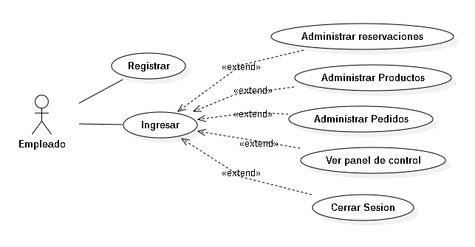

## Caso de uso cliente

## Caso de uso Registrar

|  |  |
| --- | --- |
| **Nombre:** | Registrar |
| **Fecha:** | 22/04/2025 |
| **Descripción**: Permite al actor registrarse en la plataforma. | |
| **Actores**: Empleado, Administrador y usuario | |
| **Precondiciones**: El usuario no debe estar registrado previamente. | |
| **Flujo** **normal**:  El usuario accede al formulario de registro.  Ingresa los datos requeridos.  El sistema valida la información.  El sistema registra a la Empleado. | |
| **Postcondición**: El actor queda registrado y puede iniciar sesión. | |

## Caso de uso Ingresar

|  |  |
| --- | --- |
| **Nombre:** | Ingresar |
| **Fecha:** | 22/04/2025 |
| **Descripción**: Permite al actor iniciar sesión en el sistema. | |
| **Actores**: Empleado, Administrador y usuario | |
| **Precondiciones**: El actor debe estar registrada. | |
| **Flujo** **normal**:  El usuario accede al formulario de ingreso.  Ingresa credenciales.  El sistema valida la información.  El usuario accede al sistema. | |
| **Postcondición**: El usuario puede usar las funcionalidades del sistema. | |

## Caso de uso Administrar productos

|  |  |
| --- | --- |
| **Nombre:** | Administrar productos |
| **Fecha:** | 22/04/2025 |
| **Descripción**: Permite crear, ver, actualizar y borrar productos en el sistema. | |
| **Actores**: Empleado. | |
| **Precondiciones**: La Empleado debe haber iniciado sesión. | |
| **Flujo** **normal**:  El usuario accede al módulo de productos.  Ingresa los datos del producto.  El sistema almacena la información. | |
| **Postcondición**: El producto queda registrado en el sistema. | |

## Caso de uso Administrar pedidos

|  |  |
| --- | --- |
| **Nombre:** | Administrar pedidos |
| **Fecha:** | 22/04/2025 |
| **Descripción**: Permite ver, gestionar y actualizar el estado de los pedidos. | |
| **Actores**: Empleado. | |
| **Precondiciones**: Debe haber productos registrados y pedidos realizados. | |
| **Flujo** **normal**:  El usuario accede al módulo de pedidos.  Consulta la lista de pedidos.  Cambia su estado según sea necesario. | |
| **Postcondición**: Los pedidos actualizados quedan registrados. | |

## Caso de uso Ver panel de control

|  |  |
| --- | --- |
| **Nombre:** | Ver panel de control |
| **Fecha:** | 22/04/2025 |
| **Descripción**: Permite consultar estadísticas y datos generales de la operación. | |
| **Actores**: Empleado. | |
| **Precondiciones**: El usuario debe haber iniciado sesión. | |
| **Flujo** **normal**:  El usuario accede al panel.  Visualiza gráficas e informes. | |
| **Postcondición**: El usuario obtiene información sobre el funcionamiento de su restaurante. | |

## Caso de uso Administrar clientes

|  |  |
| --- | --- |
| **Nombre:** | Administrar clientes |
| **Fecha:** | 22/04/2025 |
| **Descripción**: Permite al administrador gestionar los datos de los clientes registrados. | |
| **Actores**: Administrador. | |
| **Precondiciones**: Debe haber iniciado sesión. | |
| **Flujo** **normal**:  El administrador accede a la sección de clientes.  Consulta, modifica o elimina información.  El sistema actualiza los datos según las acciones. | |
| **Postcondición**: La información de los clientes queda actualizada. | |

## Caso de uso Cerrar sesión

|  |  |
| --- | --- |
| **Nombre:** | Cerrar sesión |
| **Fecha:** | 22/04/2025 |
| **Descripción**: Permite al actor salir de su sesión activa. | |
| **Actores**: Administrador, Empleado y Cliente. | |
| **Precondiciones**: Debe haber iniciado sesión. | |
| **Flujo** **normal**:  El actor selecciona la opción para cerrar sesión.  El sistema cierra la sesión y lo redirige a la pantalla inicial. | |
| **Postcondición**: El actor queda desconectado del sistema. | |

## Caso de uso Consultar productos

|  |  |
| --- | --- |
| **Nombre:** | Consultar productos |
| **Fecha:** | 22/04/2025 |
| **Descripción**: Permite al cliente ver los productos disponibles. | |
| **Actores**: Cliente. | |
| **Precondiciones**: | |
| **Flujo** **normal**:  El cliente accede a la sección de productos.  Explora las categorías y variantes. | |
| **Postcondición**: Visualiza el catálogo de productos. | |

## Caso de uso Crear pedido

|  |  |
| --- | --- |
| **Nombre:** | Crear pedido |
| **Fecha:** | 22/04/2025 |
| **Descripción**: Permite al cliente generar un pedido a partir de los productos seleccionados. | |
| **Actores**: Cliente. | |
| **Precondiciones**: Debe tener productos seleccionados. | |
| **Flujo** **normal**:  El cliente agrega productos al carrito.  Revisa el resumen y procede a crear el pedido. | |
| **Postcondición**: El pedido queda generado y en estado pendiente. | |

## Caso de uso Confirmar pedido

|  |  |
| --- | --- |
| **Nombre:** | Confirmar pedido |
| **Fecha:** | 22/04/2025 |
| **Descripción**: Permite al cliente confirmar un pedido para su procesamiento. | |
| **Actores**: Cliente. | |
| **Precondiciones**: Debe haber iniciado sesión y debe tener productos seleccionados. | |
| **Flujo** **normal**:  El cliente revisa los detalles del pedido.  Confirma la solicitud.  El sistema incluye la generación del recibo. | |
| **Postcondición**: El pedido pasa a estado confirmado. | |

## Caso de uso Generar recibo

|  |  |
| --- | --- |
| **Nombre:** | Generar recibo |
| **Fecha:** | 22/04/2025 |
| **Descripción**: Permite generar un recibo electrónico tras la confirmación del pedido. | |
| **Actores**: Cliente. | |
| **Precondiciones**: Pedido confirmado. | |
| **Flujo** **normal**:  El sistema calcula el total con impuestos y descuentos.  Genera el recibo digital. | |
| **Postcondición**: El cliente recibe un comprobante del pedido. | |

## Caso de uso Actualizar datos

|  |  |
| --- | --- |
| **Nombre:** | Actualizar datos |
| **Fecha:** | 22/04/2025 |
| **Descripción**: Permite al cliente modificar su información personal. | |
| **Actores**: Cliente. | |
| **Precondiciones**: Debe haber iniciado sesión. | |
| **Flujo** **normal**:  El cliente accede a su perfil.  Modifica los campos deseados.  El sistema guarda los cambios. | |
| **Postcondición**: Los datos del cliente se actualizan. | |

## Caso de uso Administrar reservaciones

|  |  |
| --- | --- |
| **Nombre:** | Administrar reservaciones |
| **Autor:** | Juan Felipe Velasquez |
| **Fecha:** | 22/04/2025 |
| **Descripción**: Permite al actor crear, ver, modificar y cancelar una reservación. | |
| **Actores**: Cliente y Empleado. | |
| **Precondiciones**: Debe haber iniciado sesión. | |
| **Flujo** **normal**:  El cliente selecciona fecha, hora y número de personas.  El sistema verifica disponibilidad.  Registra la reservación. | |
| **Postcondición**: La reservación se actualiza, borra o crea. | |

## Caso de uso Configurar el sistema

|  |  |
| --- | --- |
| Nombre: | Configurar el sistema |
| Autor: | Juan Felipe Velasquez |
| Fecha: | 22/04/2025 |
| Descripción: Permite al administrador cambiar configuraciones generales del sistema. | |
| Actores: Administrador. | |
| Precondiciones: El administrador debe haber iniciado sesión. | |
| Flujo normal:  El administrador accede al módulo de configuración.  Cambia parámetros como idioma, moneda o roles.  El sistema guarda los cambios. | |
| Postcondición: La configuración general del sistema queda actualizada. | |

# Diagrama de clases

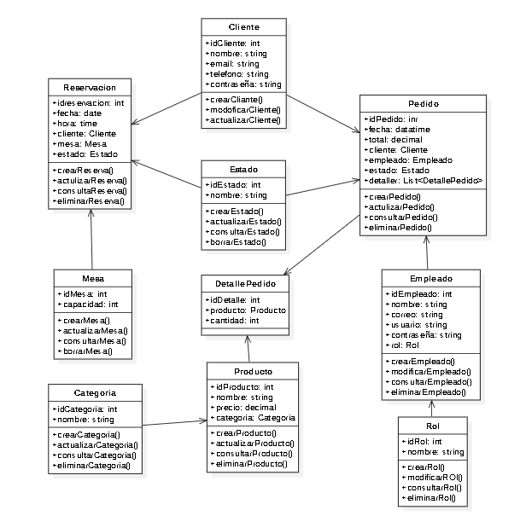

# Diagrama de secuencia

## Diagrama de secuencia por cliente

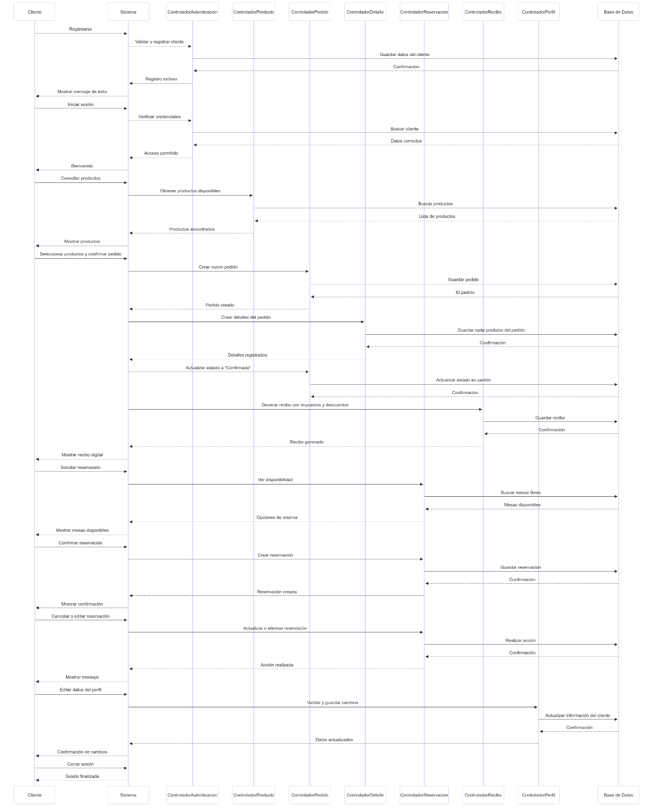

## Diagrama de secuencia por empleados

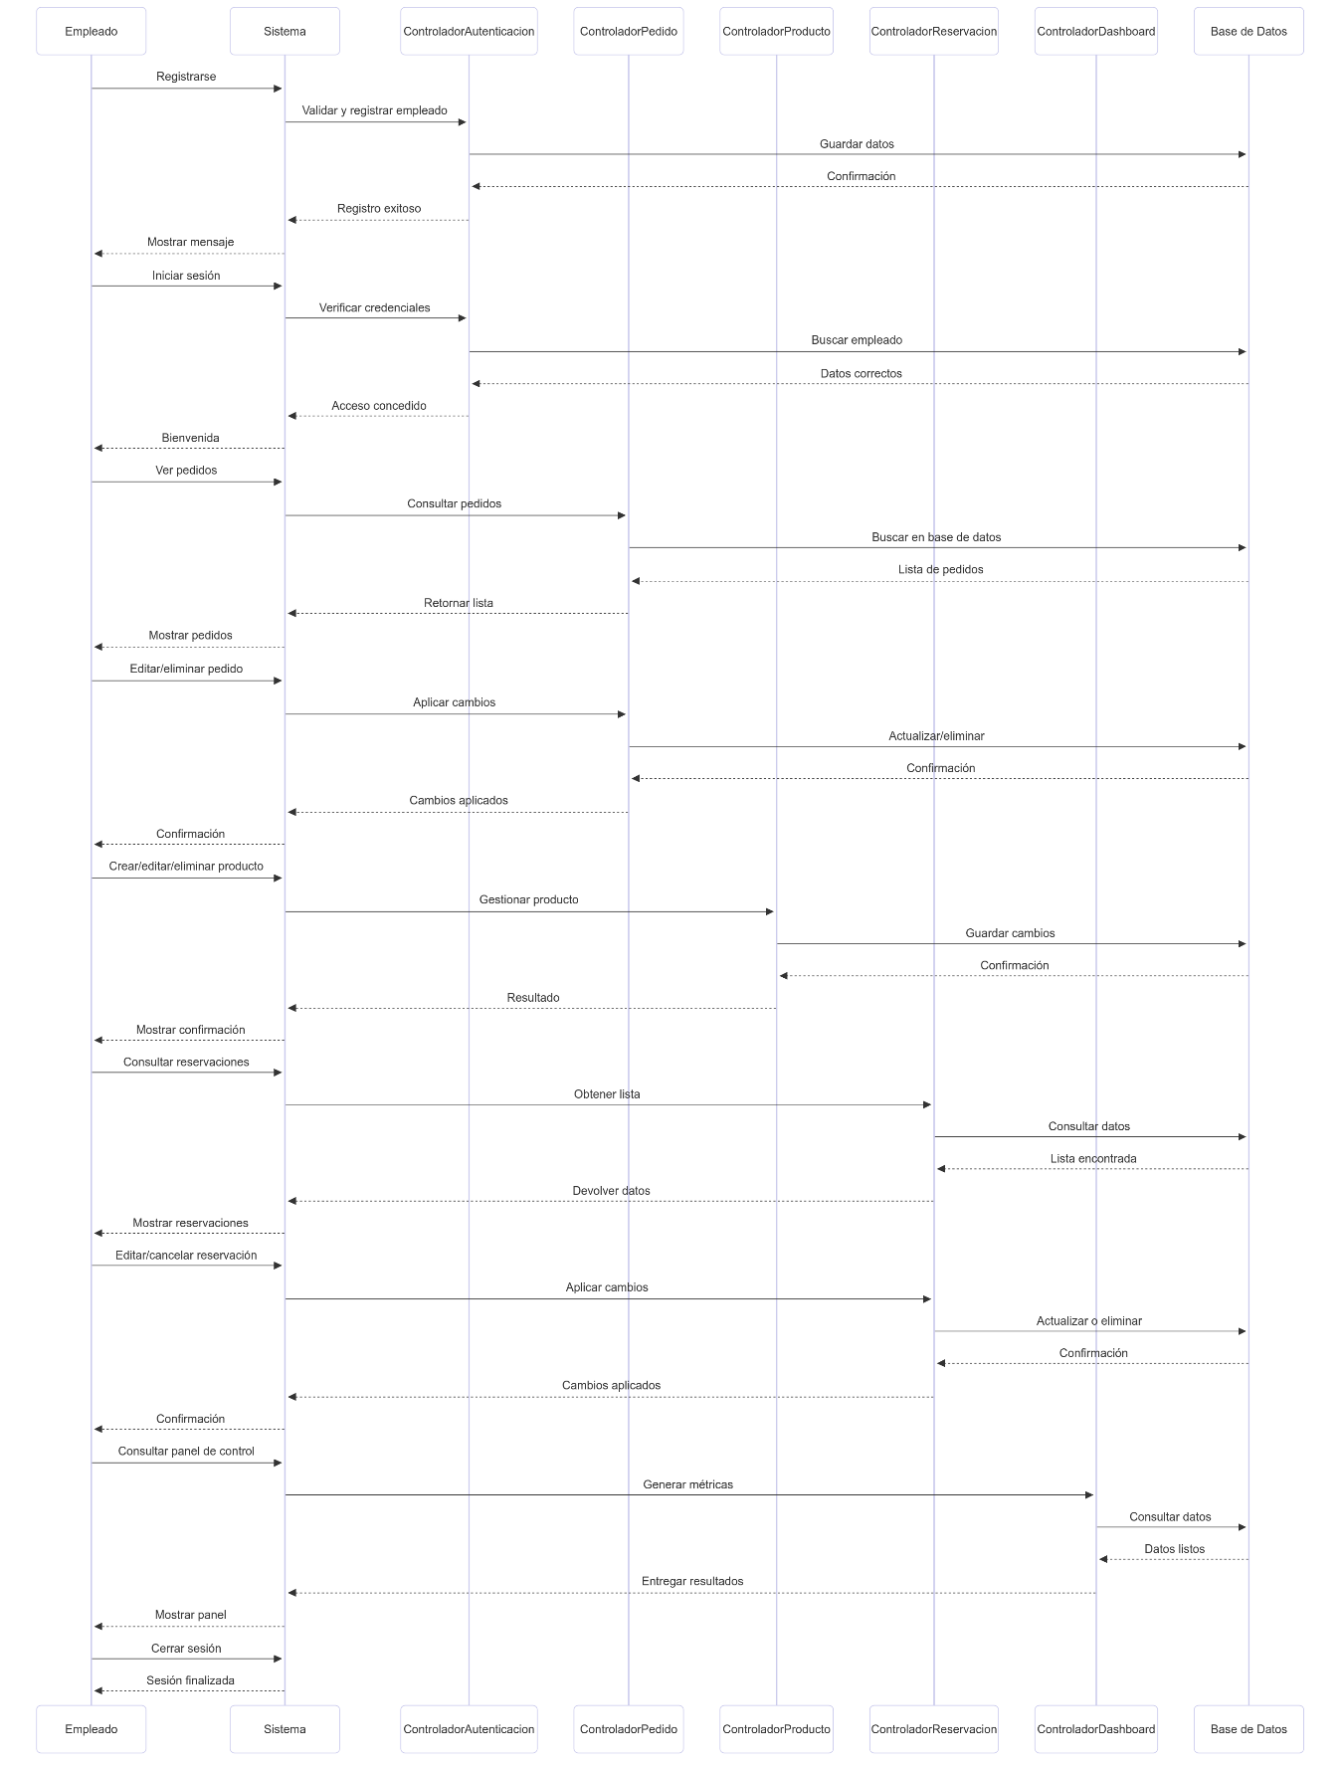

## Diagrama de secuencia por administrador

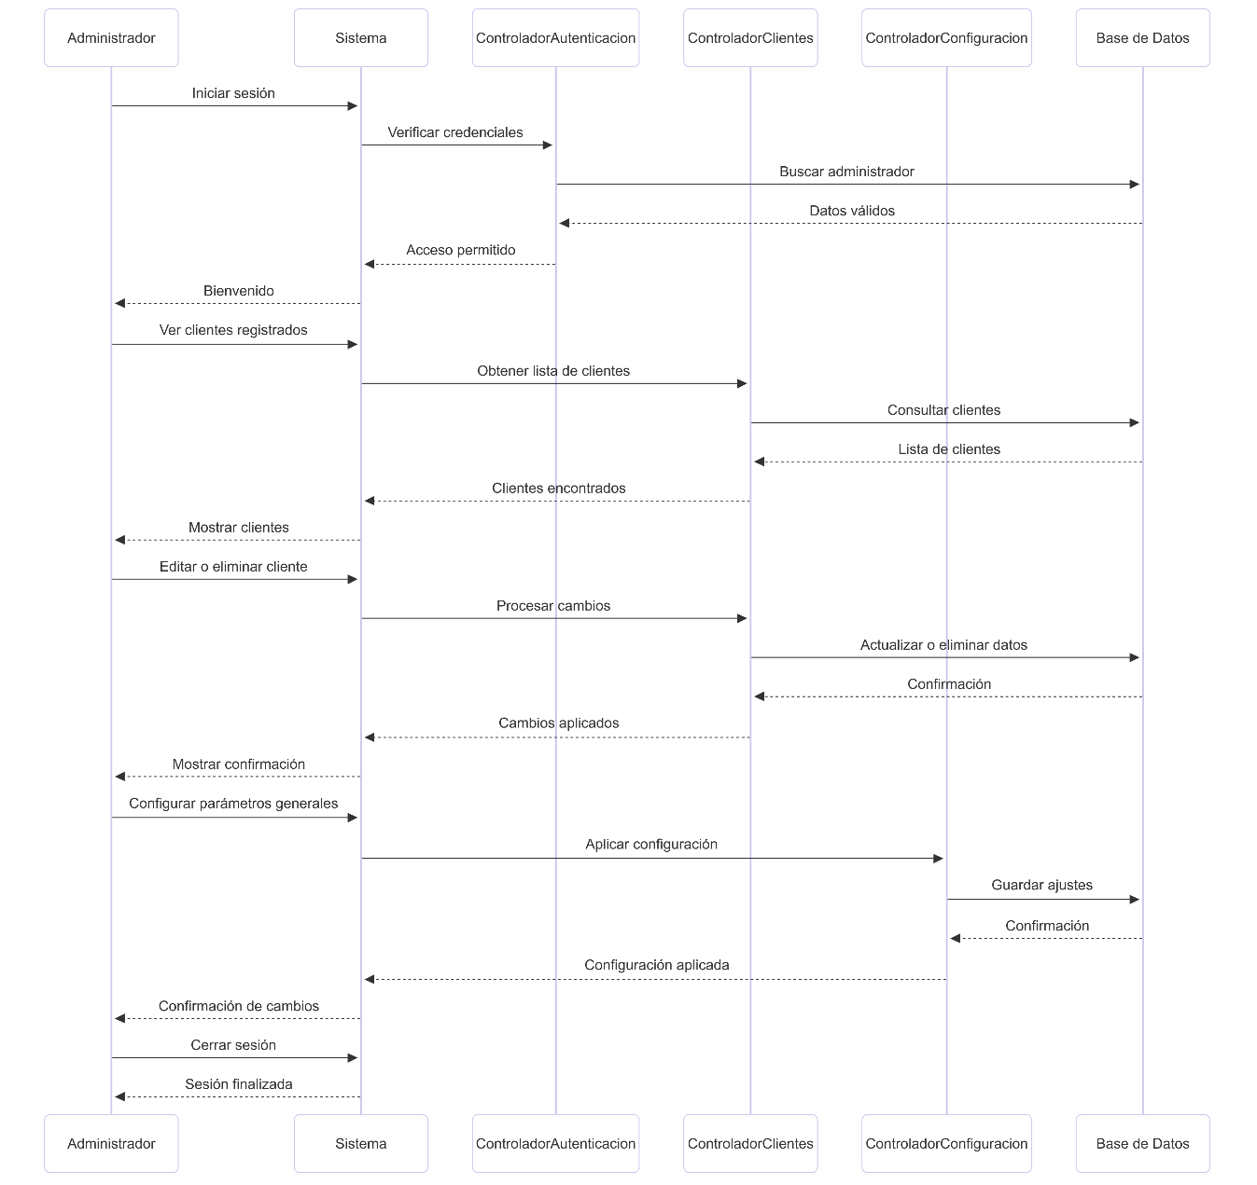

# Diagrama de actividades

## Diagrama de actividades por cliente

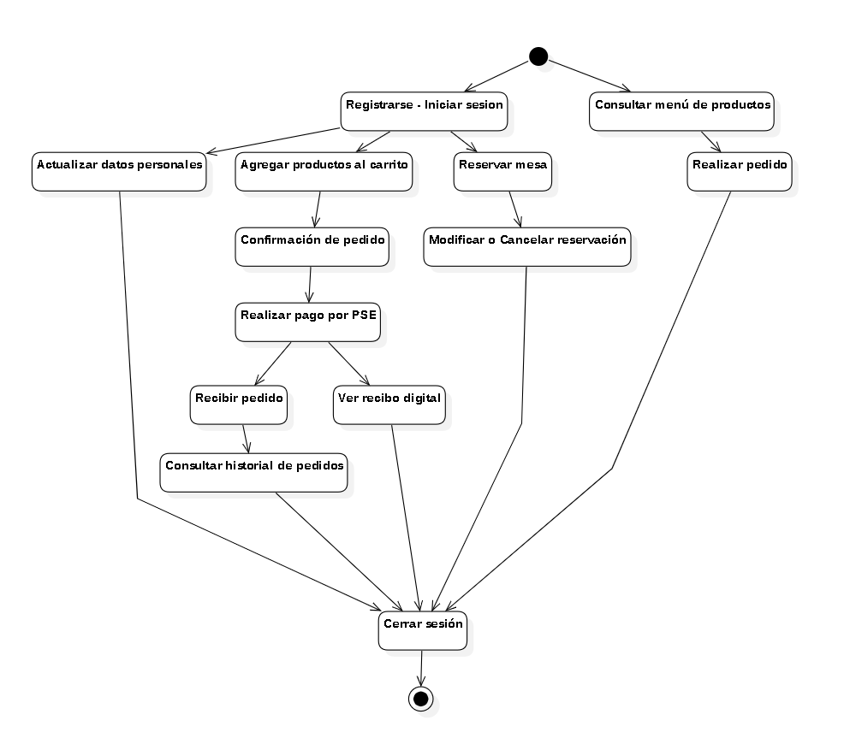

## Diagrama de actividades de empleado

## Diagrama de actividades por administrador

# Diagramas de estado

## Diagrama de estado por pedido

## Diagrama de estado por recibo

## Diagrama de estado por reservación

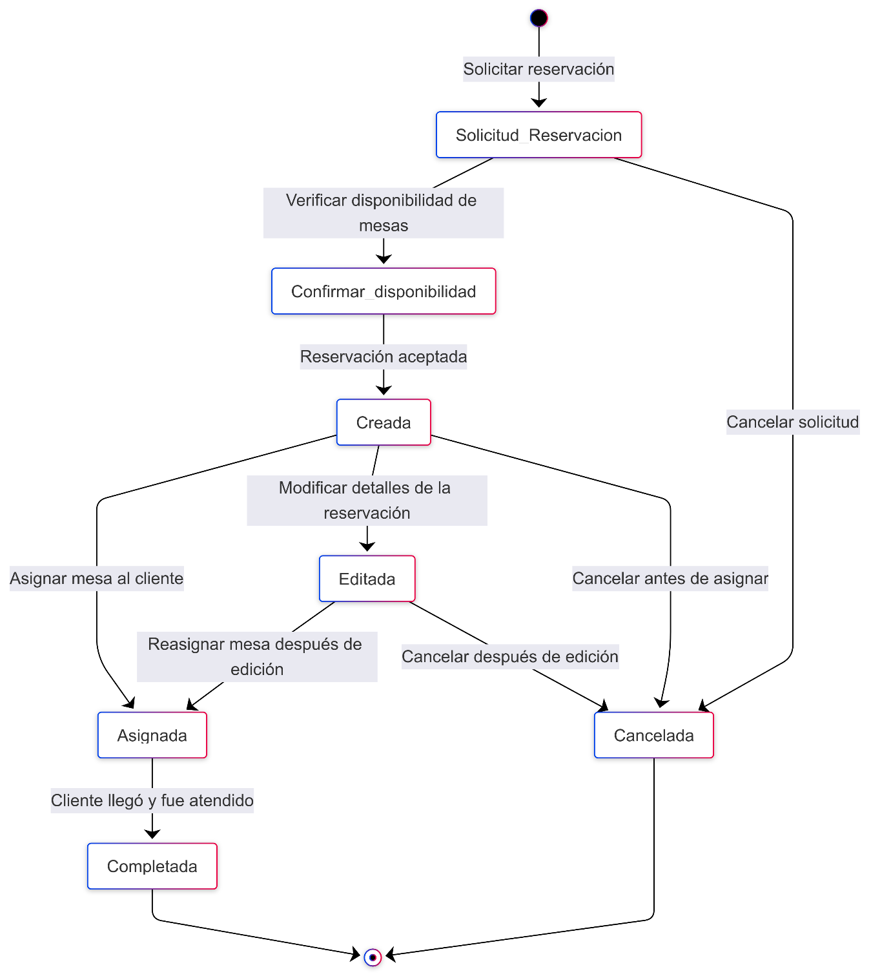

# Diagrama de componentes

